Índice

Índice pag.1
Introducción pag.2
El proyecto analizado pag.3
El modelo algorítmico pag.4
Elementos de función pag.4
Factores de complejidad pag.10
Puntos de función ajustados pag.11
Estimación del esfuerzo pag.11
Descomposición del esfuerzo por fases pag.11
Presupuesto de Software pag.15
Presupuesto de Hardware pag.15
Oferta al cliente pag.16
Conclusión pag.17
Anexo I Estimaciones de esfuerzo y tamaño Motorola Argentina pag.18
Anexo II Proyecto Habilitación Profesional: FotoLab pag.19
Introducción

Todo proyecto para ser verdaderamente exitoso debe estar correctamente planeado. A través de esta planeación se determinan el conjunto de actividades que se deberán desarrollar a lo largo del tiempo, y los recursos humanos, económicos, técnicos y financieros que serán requeridos. De este modo, los objetivos inicialmente planteados podrán alcanzarse, pudiendo efectuar un seguimiento efectivo del cumplimiento de lo previsto, y existiendo la posibilidad de tomar acciones correctivas cuando sea necesario.
En el presente trabajo tomando como punto de partida un proyecto de la materia Habilitación Profesional se utilizará la técnica de los puntos de función para efectuar el cálculo del esfuerzo requerido para cumplimentar el mismo en tiempo y forma, para finalmente poder realizarse una oferta al cliente sobre bases sólidas y no sobre conjeturas y suposiciones, los principales enemigos al momento de encarar un proyecto seriamente.
Además de incorporar conceptos puramente teóricos es momento de que cada uno de nosotros como futuros profesionales esté capacidad en la utilización de técnicas y herramientas para cumplir con el rol de ingenieros, capaces de proporcionar asistencia y apoyo en la toma de decisiones. En este punto se enmarca la necesidad de llevar a cabo el presente práctico.
El proyecto analizado

Para la realización del presente trabajo se seleccionó el proyecto desarrollado en la cátedra de Habilitación Profesional para la empresa FotoLab. El objetivo de dicho proyecto es el desarrollo de un sistema de información que permita llevar a cabo la gestión de producción, ventas, stock y compras para posibilitar la registración de pedidos de revelado y de servicios, presupuestos de artículos, productos o servicios y proyecciones de producción y venta y que además posibilite efectuar el seguimiento de la producción de revelado de fotografías así como también elaborar distintos informes y reportes estadísticos útiles para la toma de decisiones.
Este sistema estará desarrollado con el lenguaje C++, utilizando el Borland C++ Builder 5. Para la base de datos se utilizará Internase 6.0 para Windows.
El sistema se montará en una LAN interconectada mediante UTP categoría 5, conectores RJ45 y un hub, utilizando como topología de red una estrella. La misma será soportada bajo la plataforma Windows NT y estará compuesta por 5 puestos de trabajo.
El modelo algorítmico

Elementos de función

Para el cálculo del total de puntos de función sin ajustar se considerarán los siguientes puntos:
- Entradas desde el exterior del sistema
- Salidas al exterior del sistema
- Consultas
- Archivos lógicos internos
- Archivo lógicos externos

Entradas desde el exterior del sistema

Estas entradas serán clasificadas en su dificultad como simple, media o compleja de acuerdo a la siguiente tabla:

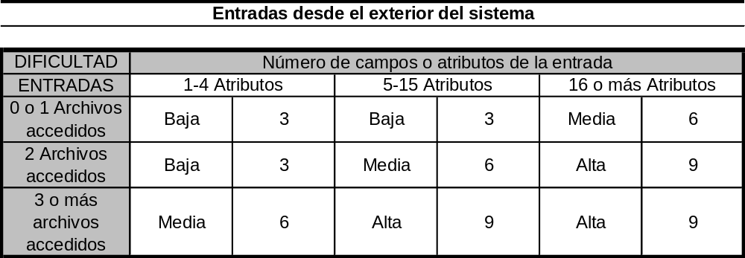

Las entradas detectadas son:

Complejidad
Baja | Media | Alta
Administrando comercios | Administrando clientes | Generando pedidos de revelado
Administrando referencias de proveedor | Administrando vendedores | Administrando pedidos de servicio
Administrando barrios | Administrando proveedores | Generando facturas
Administrando localidades | Administrando artículos | Generando orden de pago
Administrando provincias | Generando remitos | Proyectando producción de revelado
Administrando países | Generando recibos | Generando plan de trabajo diario
Administrando zonas | Registrando devoluciones de clientes
Administrando condiciones de venta | Generando notas de crédito
Administrando tipos de lista de precios | Generando notas de débito
Administrando tarjetas | Actualizando precios de venta
Administrando planes de pago de tarjetas | Generando pedidos de cotizaciones
Administrando bancos | Registrando cotizaciones
Administrando marcas | Generando nota de pedido de mercadería
Administrando rubros | Generando orden de devolución a proveedor
Administrando productos | Registrando ingreso de mercadería
Administrando tipos de trabajo | Crear copia de seguridad
Administrando tamaño de fotografías | Restaurar copia de seguridad
Administrando Materia prima
Administrando unidades de medida
Administrando servicios
Administrando premios
Administrando promociones
Reimprimiendo pedidos de revelado
Registrando inventario
Actualizando pedido de revelado
Registrando inicio de caja
Regsitrando extracción de dinero
Efectuando cierre fiscal X
Efectuando cierre fiscal Z
Efectuando cierre de caja
Efectuando seguimiento de cupones
Efectuando seguimiento de cheques recibidos
Efectuando seguimiento de cheques emitidos
Configuración del control fiscal
Cambiar contraseña

Salidas al exterior del sistema

Las entradas serán clasificadas de acuerdo a la siguiente tabla:

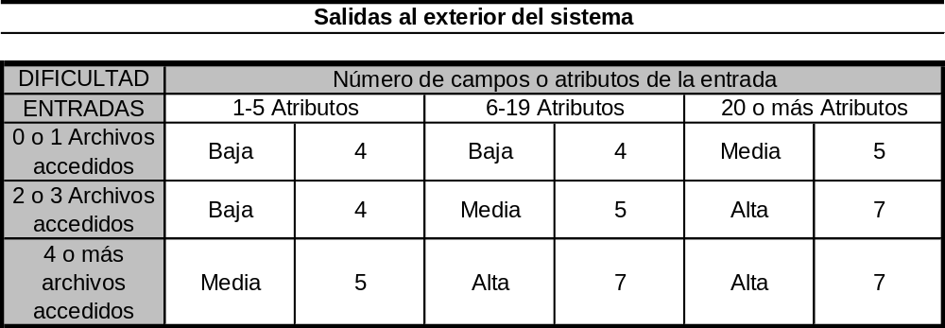

Las salidas definidas son:

Complejidad
Baja | Media | Alta
Emitiendo listado de clientes | Emitiendo listado de cuenta corriente de clientes
Emitiendo listado de proveedores | Emitiendo listado de cuenta corriente de proveedores
Emitiendo listado de precios | Emitiendo listado estadístico de compras a proveedor
Emitiendo listado de materias prima | Emitiendo listado estadístico de volúmenes de producción por producto
Emitiendo listado de servicios | Consultando cuenta corriente de cliente
Emitiendo listado estadístico de ventas | Consultando remitos
Emitiendo listado estadístico de ventas de mercadería | Consultando cotizaciones
Consultando precios de venta | Consultando nota de pedido de mercadería
Consultando puntos acumulados | Consultando cuenta corriente de proveedor
Consultando premios | Consultando faltante de mercadería
Consultando promociones | Consultando historial de ventas
Consultando pedidos de servicio | Consultando cupones
Consultando pedidos de revelado
Consultando plan de requerimiento de materia prima
Consultando mercadería
Consultando productos
Consultando servicios
Consultando materia prima
Consultando artículos
Consultando plan de trabajo diario
Consultando pedidos a producir
Consultando cheques

Consultas

Las consultas son clasificadas como:

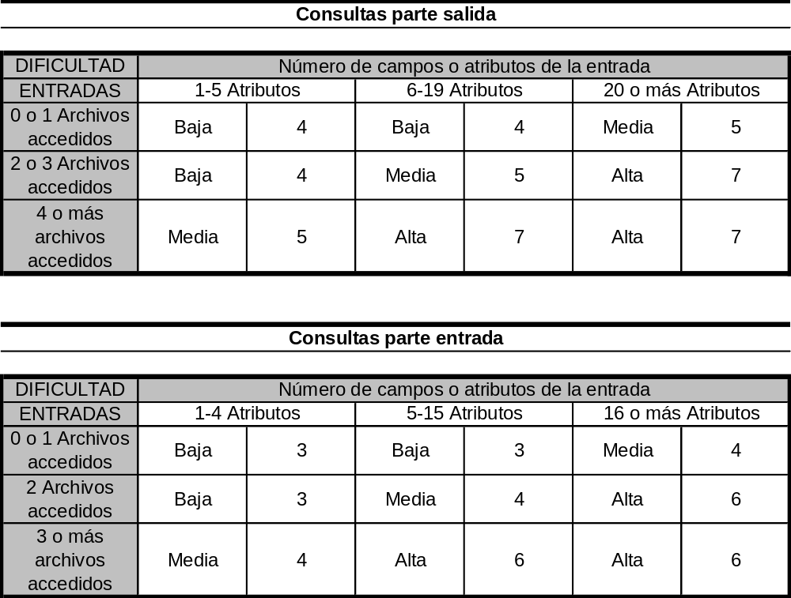

Asignando los siguientes valores a cada punto:

Consultas parte salida
DIFICULTAD | Número de campos o atributos de la entrada
ENTRADAS | 1-5 Atributos |  | 6-19 Atributos |  | 20 o más Atributos
0 o 1 Archivos accedidos | Baja | 5 | Baja | 3 | Media
2 o 3 Archivos accedidos | Baja | 7 | Media | 3 | Alta
4 o más archivos accedidos | Media | 3 | Alta |  | Alta
Consultas parte entrada
DIFICULTAD | Número de campos o atributos de la entrada
ENTRADAS | 1-4 Atributos |  | 5-15 Atributos |  | 16 o más Atributos
0 o 1 Archivos accedidos | Baja |  | Baja |  | Media
2 Archivos accedidos | Baja |  | Media | 2 | Alta
3 o más archivos accedidos | Media | 1 | Alta | 1 | Alta

Archivos lógicos internos

Éstos son clasificados considerando:

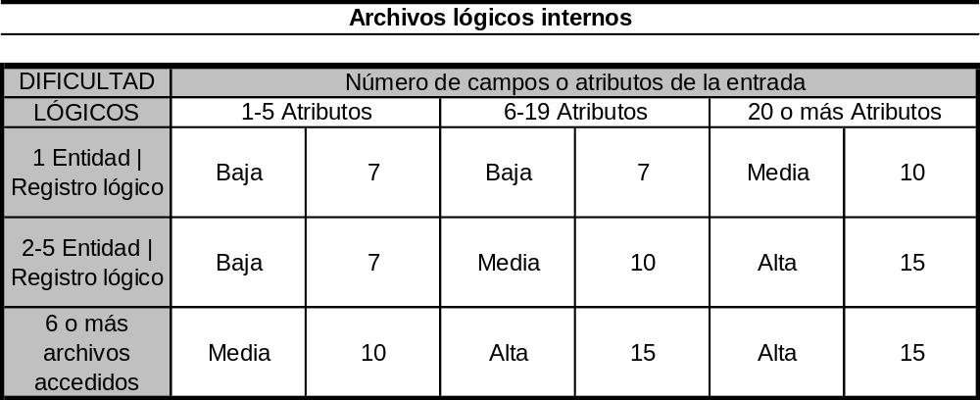

Los archivos lógicos internos están discriminados del siguiente modo:

Complejidad
Baja | Media | Alta
Artículo | Cuenta corriente de proveedor | Factura
Banco | Cuenta corriente de cliente
Barrio | Cupón
Caja | Cheque a proveedor
Cheques de clientes | Nota de crédito
Cliente | Nota de débito
Comercio | Pedido de servicio
Condición de venta | Pedido de revelado
Concepto del comprobante | Presupuesto
Controlador fiscal | Persona
Cotización | Proveedor
Detalle de orden de pago | Recibo
Detalle de devolución de cliente | Remito
Devolución de cliente | Tarjeta
Detalle pedido de servicio
Detalle de factura
Detalle de nota de crédito
Detalle de pedido de cotización
Detalle de nota de débito
Detalle de nota de pedido de mercadería
Detalle de pedido de revelado
Detalle de planificación
Detalle de presupuesto
Detalle de promoción
Detalle de recibo
Detalle de orden de devolución a proveedor
Detalle de ingreso de mercadería
Detalle de inventario
Detalle de remito
Estructura de producto
Extracción
Estado
Encabezado y pie de pagina del controlador fiscal
Factura por remito
Factura por pedido de servicio
Factura por pedido de revelado
Fotorama
Ingreso de mercadería
Inventario
Lista de precios
Localidad
Marca
Materia prima
Mercadería
Mercadería de proveedor
Nota de pedido de mercadería
Orden de devolución a proveedor
Orden de pago
País
Proyección
Producto
Promoción
Pedido de cotización
Plan de tarjeta de crédito
Plan de trabajo diario
Premio
Puntos acumulados
Provincia
Referencia
Rubro
Secuencialización
Servicio
Tamaño de fotografía
Tarjeta plus
Tipo de comprobante
Tipo de documento
Tipo de IVA
Tipo de rollo
Tipo de lista de precios
Tipo de trabajo
Unidad de medida
Vendedor
Zona

Archivos lógicos externos

Estos se agrupan como sigue:

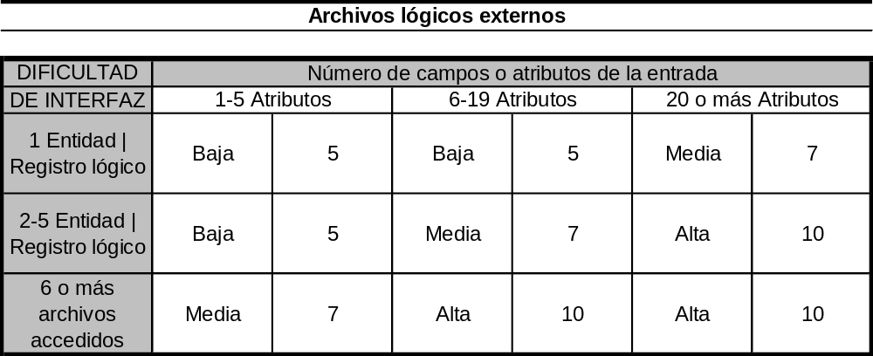

No se identificaron archivos lógicos externos.

Punto de función resultante

Puntos de función
Tipo de elemento | Dificultad | Peso | Cantidad | Total de puntos | Total elemento
Entradas | Simple | 3 | 34 | 102
Entradas | Media | 6 | 16 | 96
Entradas | Compleja | 9 | 6 | 54
Entradas | Total Punto de función entradas: |  |  |  | 252
Salidas | Simple | 4 | 22 | 88
Salidas | Media | 5 | 12 | 60
Salidas | Compleja | 7 |  | 0
Salidas | Total Punto de función entradas: |  |  |  | 148
Consultas | Entrada simple | 3 |  | 0
Consultas | Salida simple | 4 | 15 | 60
Consultas | Entrada media | 4 | 3 | 12
Consultas | Salida media | 5 | 6 | 30
Consultas | Entrada compleja | 6 | 1 | 6
Consultas | Salida compleja | 7 |  | 0
Consultas | Total de puntos de Función consultas: |  |  |  | 108
Archivos lógicos internos | Simple | 7 | 73 | 511
Archivos lógicos internos | Media | 10 | 14 | 140
Archivos lógicos internos | Compleja | 15 | 1 | 15
Archivos lógicos internos | Total Punto de función archivos internos: |  |  |  | 666
Archivos lógicos externos | Simple | 5 |  | 0
Archivos lógicos externos | Media | 7 |  | 0
Archivos lógicos externos | Compleja | 10 |  | 0
Archivos lógicos externos | Total Punto de función archivos interfaces: |  |  |  | 0
Total de puntos sin ajustar |  |  |  |  | 1174

Factores de complejidad

A continuación se procede a identificar los factores de complejidad que deben ser analizados, para posteriormente asignarle un puntaje a cada uno ellos de acuerdo para aplicarse en el presente proyecto. De este modo se miden las características externas de la aplicación basándose en el entorno en el que la aplicación se implantará.

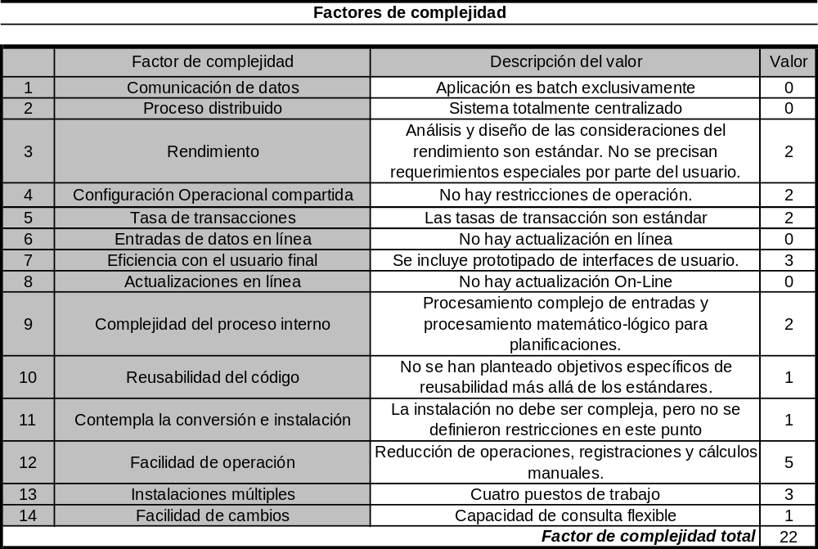

Puntos de función ajustados

Cálculo de puntos de función ajustados
Puntos de función no ajustados | Factor de complejidad total | Puntos de función ajustados
1174 | 22 | 1021.38
´PFA = PFNA * (0,65 + (0,01 * Factor de complejidad))

Los puntos de función ajustados son 1021, 38

Estimación del esfuerzo

El esfuerzo se estimará considerando las particularidades y características propias.

Entorno Lenguaje | Horas / Punto Función | Líneas Código / Punto de función
C++ | 6 | 15
http://www.obarros.cl/diredecambio.html
Horas por día | 6
Días al mes | 20
Cantidad de personas | 4
Esfuerzo
Horas | 6128.28
Días | 1021.38
Meses | 51.069
Años | 4.25575
Duración
Horas | 1532.07
Días | 255.35
Meses | 12.77
Años | 1.06

Puede se observarse que 4 personas trabajando cada una de ellas 6 horas en poco más de un año podrán terminar el proyecto, lo cual representa 1532,07 horas hombre y 12,77 meses.

Descomposición del esfuerzo por fases

El esfuerzo por fase se distribuye de la siguiente manera:

Descomposición de esfuerzo por fases
Fase | % Esfuerzo | Esfuerzo horas
Informe preliminar | 5.50% | 337.06
Modelado de sistema de negocio | 13.00% | 796.68
Workflow de Requerimientos | 13.00% | 796.68
Workflow de Análisis | 15.00% | 919.24
Workflow de Diseño | 10.00% | 612.83
Workflow de Implementación | 35.00% | 2144.90
Workflow de Prueba | 8.50% | 520.90

Cada una de estas fases engloba otras, las cuales pueden observarse como sigue:

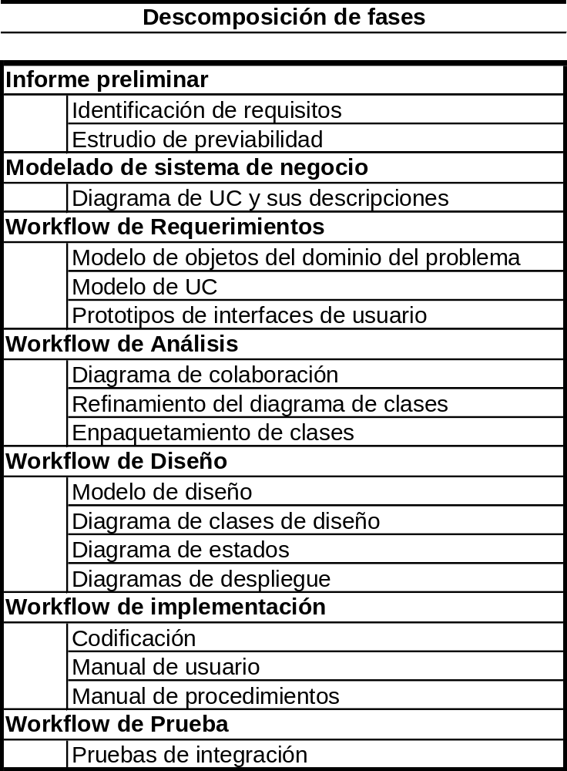

Presupuesto de Software

Cada fase tiene asociado un importe monetario, reflejado como:

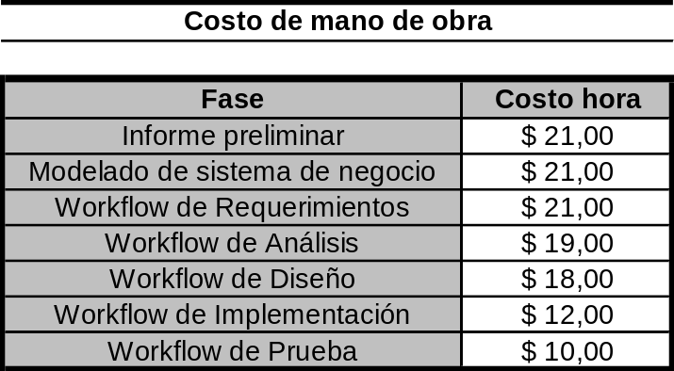

El presupuesto del Software desarrollado se ve de la siguiente forma:

Presupuesto Software (en pesos)
Fase | % Esfuerzo | Hs | $/Hs | Total
Informe preliminar | 5.50% | 337.06 | $ 21.00 | $ 7,078.16
Modelado de sistema de negocio | 13.00% | 796.68 | $ 21.00 | $ 16,730.20
Workflow de Requerimientos | 13.00% | 796.68 | $ 21.00 | $ 16,730.20
Workflow de Análisis | 15.00% | 919.24 | $ 19.00 | $ 17,465.60
Workflow de Diseño | 10.00% | 612.83 | $ 18.00 | $ 11,030.90
Workflow de Implementación | 35.00% | 2144.90 | $ 12.00 | $ 25,738.78
Workflow de Prueba | 8.50% | 520.90 | $ 10.00 | $ 5,209.04
Total presupuesto de Software |  |  |  | $ 99,982.89

Cada fase tiene asociado un costo. A través de la tabla que se encuentra arriba se puede calificar cada una de esas fases en forma independiente. Es posible afirmar que el costo de desarrollo de una sola instancia de este programa significará una erogación de $100.408.71, pero sin considerar el Hardware.

Presupuesto de Hardware:

En este proyecto se deben incorporar los siguientes equipos de Hardware:

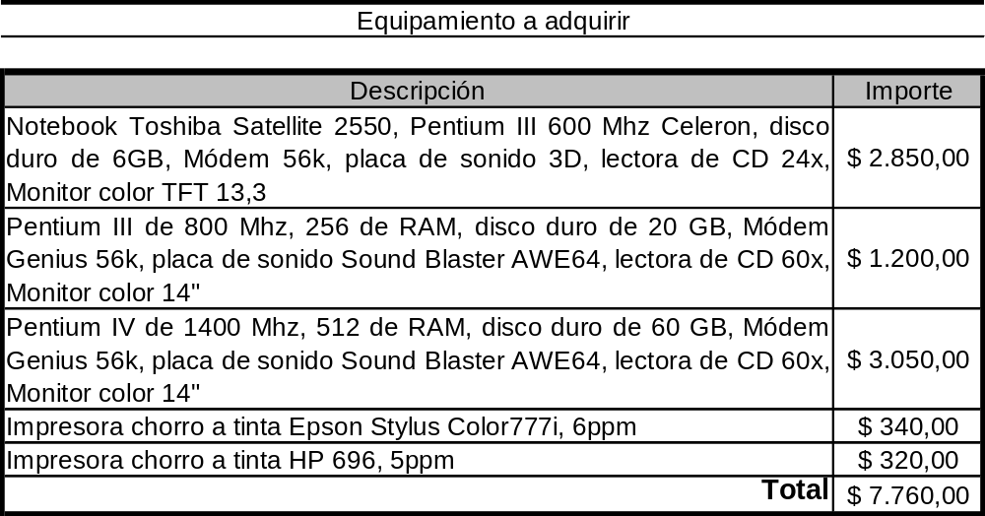

Oferta al cliente

El presupuesto resultante será el siguiente:

Oferta al cliente
Software | $ 49,991.44
Hardware | $ 7,760.00
Oferta total al cliente | $ 57,751.44
Cantidad de clientes | 2

El costo de la aplicación a desarrollar según el cálculo de los puntos de función será de $ 99,982.89 si está destinada a un solo cliente. Este monto es muy elevado y con seguridad el cliente elegiría a otro proveedor para la implementación de la solución informática. Ante ello se plantea la necesidad de que la aplicación pueda ser utilizada por otras empresas similares a FotoLab, a fin de poder prorratear los costos entre dos o más empresas. De este modo consideramos que por lo menos dos empresas deberán contratar el sistema desarrollado, por lo cual el importe que se le remitirá al cliente indicará que la propuesta tiene un costo de $$ 57,751.44, incluyendo tanto software como hardware.
Conclusión

La realización de este práctico nos ha permitido conocer el análisis de los puntos de función como herramienta para efectuar la planificación de los diferentes procesos a realizar y los recursos a utilizar, pudiendo en base a esto fijar una fecha de entrega del proyecto y evaluar su costo.
Ha resultado realmente interesante el hecho de aplicar una solución verdaderamente ingenieril para determinar la duración estimada del proyecto a través de la técnica de los puntos de función. Esto es realmente útil al momento de de seleccionar una propuesta de sistemas, ya que proporciona las herramientas para realizar la planificación inicial y para posteriormente efectuar el seguimiento, detectando desviaciones, con la posibilidad latente de que no siempre las estimaciones son lo suficientemente ciertas.
Como anexo se adjuntan un conjunto de documentos elaborados y disponibles en el GSG Motorota Argentina que amplían el conocimiento y la puesta en práctica de lo que estimar el esfuerzo y el tamaño del código implican, así como los riesgos que esto tiene asociado.
Anexo I
Estimaciones de esfuerzo y tamaño Motorola Argentina

Se efectuará, si se considera conveniente, en la presentación grupal una revisión de los aspectos más relevantes, para dar una demostración de cómo este conjunto de técnicas de estimación y planificación son verdaderamente aplicados.
Anexo II
Proyecto Habilitación Profesional: FotoLab

